Solución
Pelota
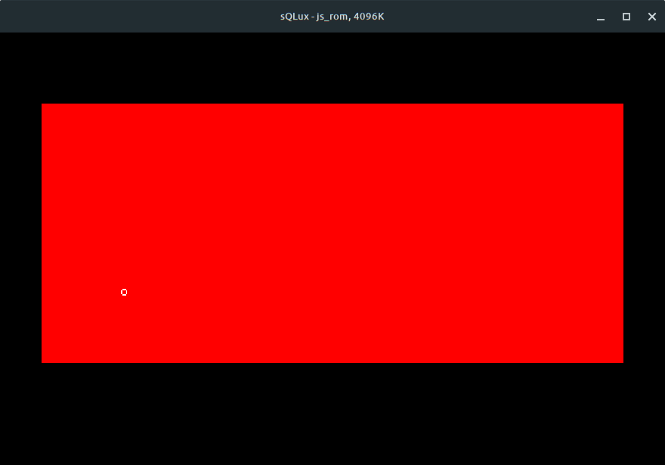
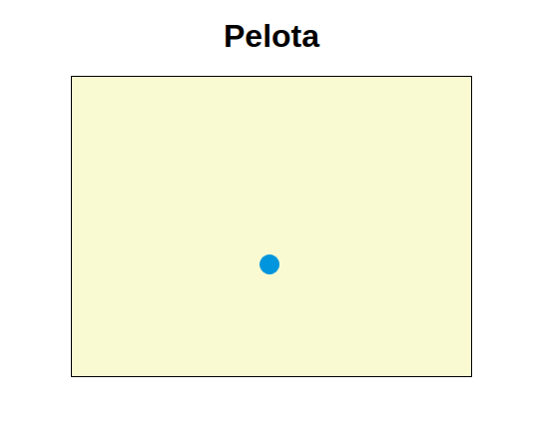

1. BASIC 2. HTML + CSS + JavaScript

1. BASIC
Código cercano a pseudocódigo escrito en la variante SuperBASIC del ordenador Sinclair QL.
Nota: Las coordenadas X e Y están intercambiadas en este lenguaje.

100 CLS : REMark Pelota en SuperBASIC para ordenador Sinclair QL
110 REMark Coordenadas 'x' e 'y' intercambiadas en este lenguaje
120 REMark Debe cumplirse que: x >= 0, x <= tx, y >= 0, y <= ty
130 :
140 dx = 1 : dy = 1 : REMark No cambiar los valores
150 tx = 19 : ty = 73 : REMark No cambiar los valores
160 x = 9 : y = 37 : REMark Coordenadas iniciales de la pelota
170 pelota$ = "o" : borra$ = " "
180 :
190 REPeat bucle
200 AT x, y : PRINT pelota$
210 PAUSE 5 : REMark Control de velocidad
220 :
230 IF (x + dx < 0 OR x + dx > tx) THEN dx = -dx
240 IF (y + dy < 0 OR y + dy > ty) THEN dy = -dy
250 :
260 AT x, y : PRINT borra$
270 x = x + dx
280 y = y + dy
290 END REPeat bucle

2. Solución en HTML + CSS + JavaScript
En la página siguiente
<!DOCTYPE html>
<html lang="es">

<head>
<meta charset="UTF-8">
<meta http-equiv="X-UA-Compatible" content="IE=edge">
<meta name="viewport" content="width=device-width, initial-scale=1.0">
<title>Pelota</title>
<style>
h1 {
text-align: center;
font-family: Arial, Helvetica, sans-serif;
}
canvas{
border: 1px solid black;
background-color: lightgoldenrodyellow;
display: block;
margin: 0 auto;
}
</style>
</head>

<body>
<h1>Pelota</h1>
<canvas id="canvas" width="400" height="300"></canvas>

<script>
const canvas = document.getElementById("canvas");
const ctx = canvas.getContext("2d");

let x = 195; // posición inicial en x de la pelota
let y = 145; // posición inicial en y de la pelota
let dx = 1; // velocidad en x de la pelota
let dy = 1; // velocidad en y de la pelota
const ballRadius = 10; // radio de la pelota

setInterval(draw, 10);

function draw() {
// borrar el canvas
//ctx.clearRect(0, 0, canvas.width, canvas.height);

// dibujar la pelota
ctx.beginPath();
ctx.arc(x, y, ballRadius, 0, Math.PI*2);
ctx.fillStyle = "#0095DD";
ctx.fill();
ctx.closePath();

// comprobar si la pelota ha chocado con los bordes del canvas
if (x + dx > canvas.width - ballRadius || x + dx < ballRadius) {
dx = -dx;
}
if (y + dy > canvas.height - ballRadius || y + dy < ballRadius) {
dy = -dy;
}

// actualizar la posición de la pelota
x += dx; // equivale a: x = x + dx
y += dy; // equivale a: y = y + dy
}
</script>
</body>
</html>

